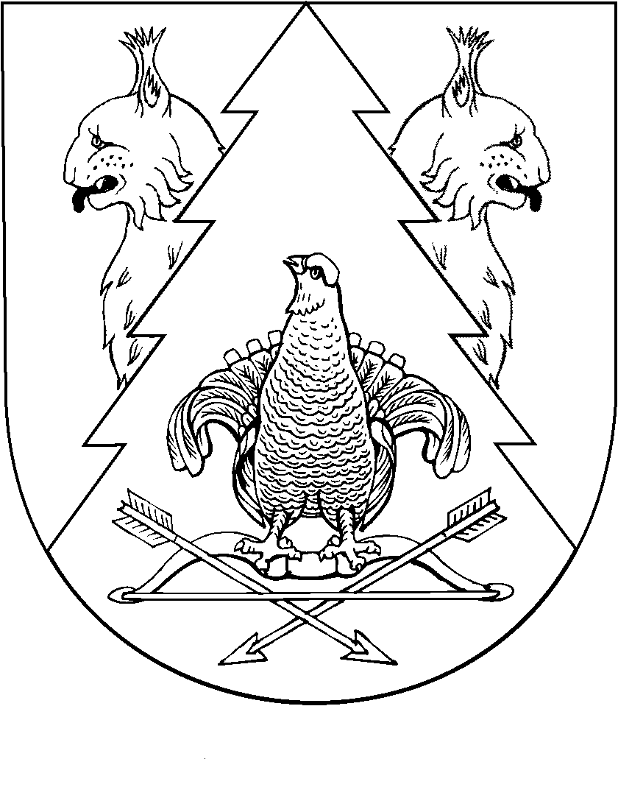
Двадцать пятая сессия Собрания депутатов
Ардинского сельского поселения
третьего созыва

РЕШЕНИЕ

Собрания депутатов

Ардинского сельского поселения

от 05 марта 2018 года №139

О внесении изменений в решение Собрания депутатов муниципального «Ардинское сельское поселение» «Об утверждении Правил благоустройства на территории муниципального образования «Ардинское сельское поселение»

Собрание депутатов муниципального образования «Ардинское сельское поселение» решило:
- Внести в решение Собрания депутатов муниципального образования «Ардинское сельское поселение», от 16.12.2011 г. № 84 «Об утверждении Правил благоустройства на территории муниципального образования « Ардинское сельское поселение» (далее – Правила), следующие изменения:
1.1. Преамбулу Правил изложить в новой редакции:
«правила благоустройства территории муниципального образования - муниципальный правовой акт, устанавливающий на основе законодательства Российской Федерации и иных нормативных правовых актов Российской Федерации, а также нормативных правовых актов субъектов Российской Федерации требования к благоустройству и элементам благоустройства территории муниципального образования поселения, перечень мероприятий по благоустройству территории муниципального образования поселения, порядок и периодичность их проведения.»;
1.2. Абзац 2 пункта 1.1. Правил изложить в новой редакции:
«благоустройство территории - деятельность по реализации комплекса мероприятий, установленного правилами благоустройства территории муниципального образования, направленная на обеспечение и повышение комфортности условий проживания граждан, по поддержанию и улучшению санитарного и эстетического состояния территории муниципального образования, по содержанию территорий населенных пунктов и расположенных на таких территориях объектов, в том числе территорий общего пользования, земельных участков, зданий, строений, сооружений, прилегающих территорий;»;
1.3. Абзац 7 пункта 1.1. Правил изложить в новой редакции:
«прилегающая территория - территория общего пользования, которая прилегает к зданию, строению, сооружению, земельному участку в случае, если такой земельный участок образован, и границы которой определены правилами благоустройства территории муниципального образования в соответствии с порядком, установленным законом Республики Марий Эл;»;
1.4. Пункт 1.1. Правил дополнить абзацем следующего содержания:
«элементы благоустройства - декоративные, технические, планировочные, конструктивные устройства, элементы озеленения, различные виды оборудования и оформления, в том числе фасадов зданий, строений, сооружений, малые архитектурные формы, некапитальные нестационарные строения и сооружения, информационные щиты и указатели, применяемые как составные части благоустройства территории.».
- Настоящее решение вступает в силу после его обнародования.

Глава муниципального образования
«Ардинское сельское поселение»,
председатель Собрания депутатов: Н.В.Сорокин

